A figura e os gráficos devem entrar no artigo em Resultado e Discussão:

Figura no início da pagina 07.

Figura 1 – Perfis cromatográficos das amostras
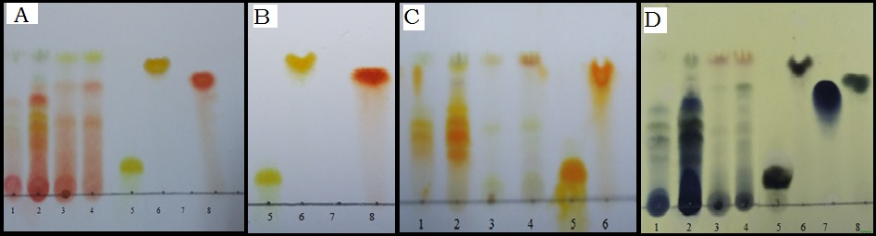
Legenda: 1 – farinha da folha de guabiju; 2 – extrato hidroalcoólico das folhas de guabiju; 3 – farinha da raiz de bardana; 4 – extrato hidroalcoólico da raiz de bardana; 5 – Rutina; 6 – Quercetina; 7 – Ácido gálico; 8 – Catequina; a – revelação por anisaldeído sulfúrico com aquecimento a 100ºC; b – revelação por anisaldeído sulfúrico com aquecimento a 100ºC; c – revelação com NP/PEG; d – revelação com cloreto férrico.
Fonte: Do autor.

Já o gráfico 1, deve entrar no início da pagina 08.

Gráfico 1. Atividade Antioxidante da Bardana.
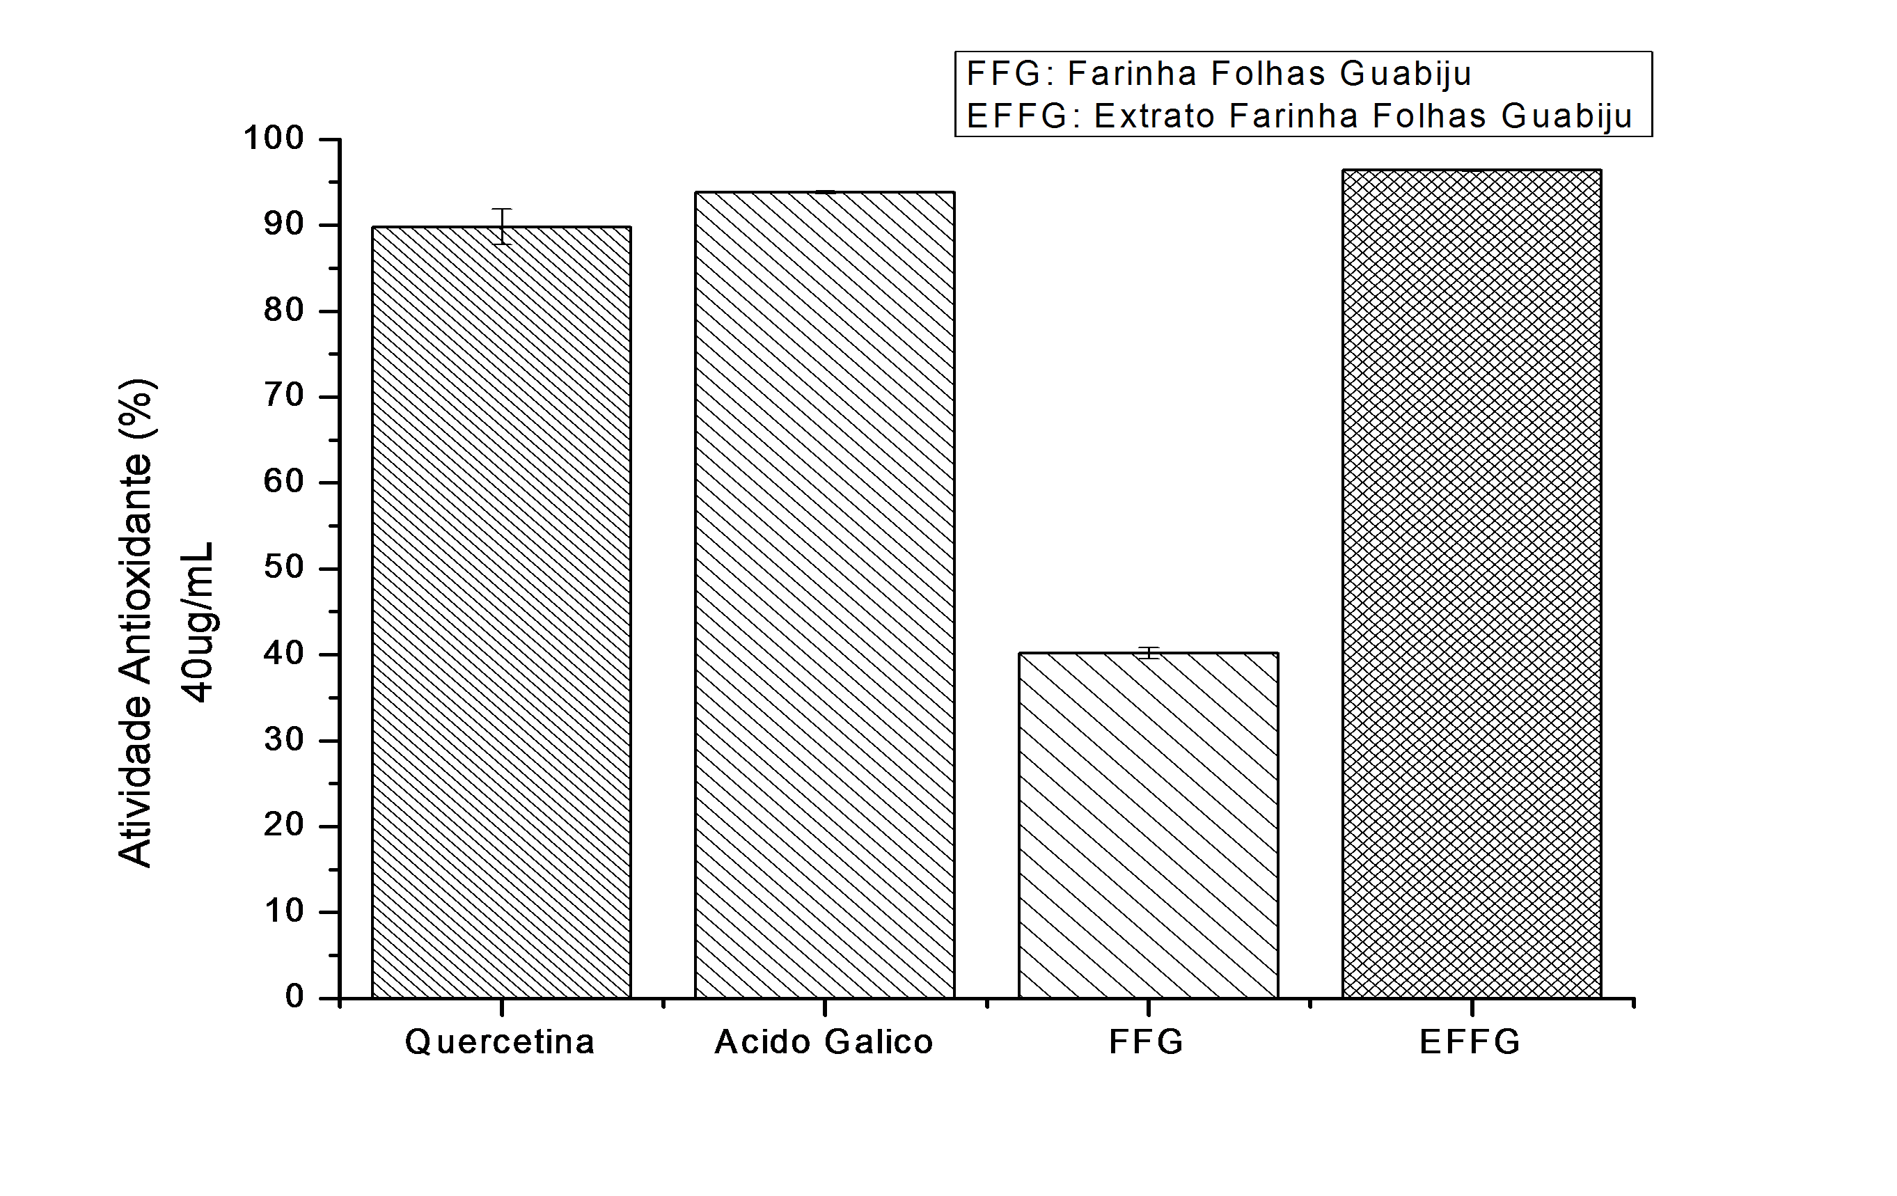
Fonte: Do autor.

E o gráfico 2, deve entrar no final da página 09.

Gráfico 2. Atividade Antioxidante do Guabiju
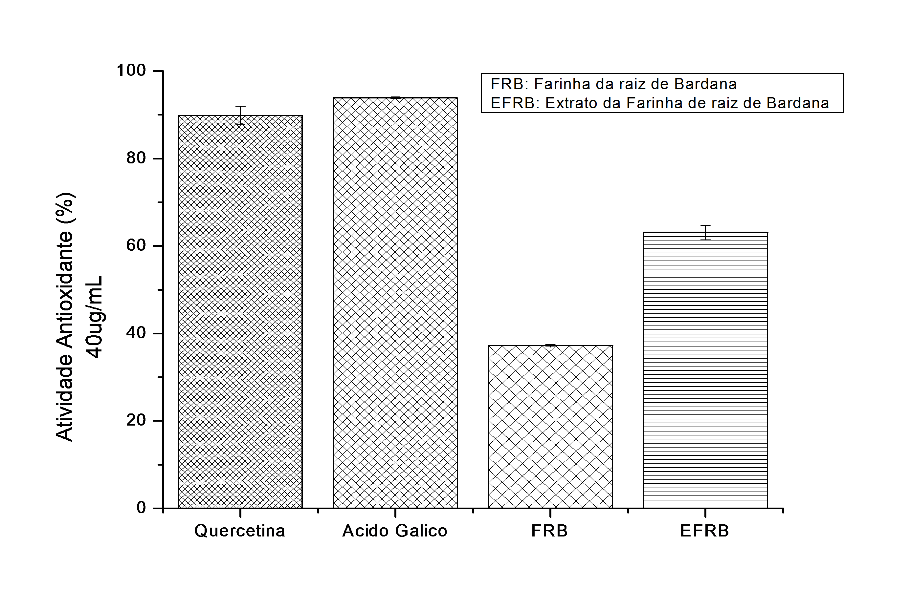
Fonte: Do autor.

